- 这个CLI为我们创建了第一个Angular组件。 它就是名叫app-root的根组件。 你可以在./src/app/app.component.ts目录下找到它
- src/app/app.component.css 并给这个组件设置一些样式
- 路由器用于帮你找到一个组件，路由是导航的另一个名字。路由器就是从一个视图导航到另一个视图的机制

接口测试平台，模仿系统发交易，（不同结构的报文等，），把格式抽取出来，定义格式是什么样的，中间有一个伪后台，（解决前台的一些跨域问题）
内部：mock-config,mock-server,

Angular4文档
- 指令
Common
- NgClass
npm Package | @angular/common
Module | import { NgClass } from '@angular/common';
Source | common/src/directives/ng_class.ts
NgModule | CommonModule
Adds and removes CSS classes on an HTML element
用法
<some-element [ngClass]="'first second'">...</some-element>
<some-element [ngClass]="['first', 'second']">...</some-element>
<some-element [ngClass]="{'first': true, 'second': true, 'third': false}">...</some-element> <some-element [ngClass]="stringExp|arrayExp|objExp">...</some-element>
<some-element [ngClass]="{'class1 class2 class3' : true}">...</some-element>
.bordered {
border: 1px dashed black; background-color: #eee;
}
<div [ngClass]="{bordered: false}">This is never bordered</div>
<div [ngClass]="{bordered: true}">This is always bordered</div>

- NgStyle
npm Package | @angular/common
Module | import { NgStyle } from '@angular/common';
Source | common/src/directives/ng_style.ts
NgModule | CommonModule
Update an HTML element styles.
<some-element [ngStyle]="{'font-style': styleExp}">...</some-element>
<some-element [ngStyle]="{'max-width.px': widthExp}">...</some-element>
<some-element [ngStyle]="objExp">...</some-element>
- NgForOf
npm Package | @angular/common
Module | import { NgForOf } from '@angular/common';
Source | common/src/directives/ng_for_of.ts
@Component({
selector: 'exe-app',
template: `
<ul>
<li *ngFor="let item of items; let i = index">
{{i}}. {{item}}
</li>
</ul>
`
})
export class AppComponent {
items = ['First', 'Second', 'Third'];
}
NgForOf 提供了几个导出值，可以将其替换为局部变量：
$implicit: T - 表示 ngForOf 绑定的可迭代对象中的每一个独立项。
ngForOf: NgIterable<T> - 表示迭代表达式的值。
index: number - 表示当前项的索引值。
first: boolean - 若当前项是可迭代对象的第一项，则返回 true。
last: boolean - 若当前项是可迭代对象的最后一项，则返回 true。
even: boolean - 若当前项的索引值是偶数，则返回 true。
odd: boolean - 若当前项的索引值是奇数，则返回 true。

<li *ngFor="let user of userObservable | async as users; index as i; first as isFirst"> {{i}}/{{users.length}}. {{user}}
<span *ngIf="isFirst">default</span>
</li>
- NgIf
npm Package | @angular/common
Module | import { NgIf } from '@angular/common';
Source | common/src/directives/ng_if.ts
点击显示隐藏切换
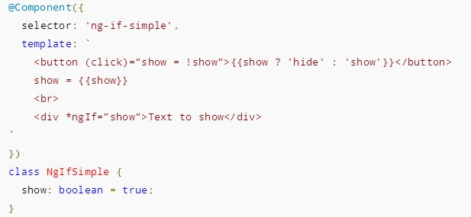
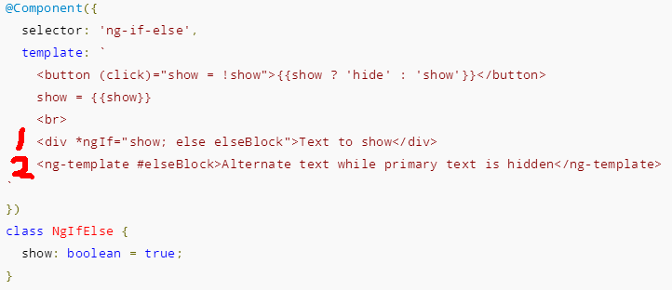
在显示和隐藏间切换，当show=true时显示1，show=false时显示2，其中ng-template固定写法
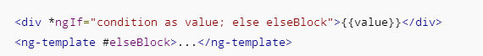
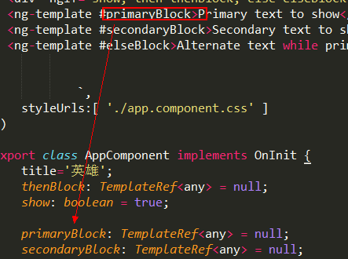
- NgSwitch
npm Package | @angular/common
Module | import { NgSwitch } from '@angular/common';
Source | common/src/directives/ng_switch.ts
NgModule | CommonModule
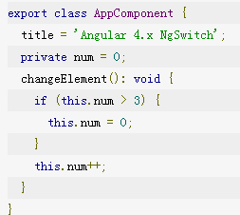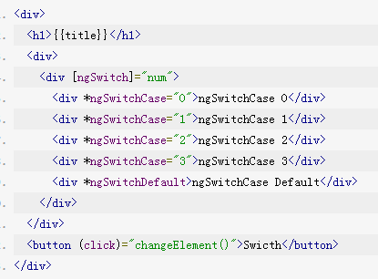
点击Switch按钮，点击一次，num++,页面根据判断显示不同的内容
- NgSwitchCase
npm Package | @angular/common
Module | import { NgSwitchCase } from '@angular/common';
Source | common/src/directives/ng_switch.ts
NgModule | CommonModule

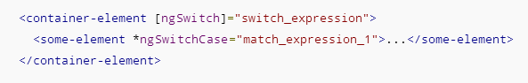
- NgSwitchDefault
npm Package | @angular/common
Module | import { NgSwitchDefault } from '@angular/common';
Source | common/src/directives/ng_switch.ts
NgModule | CommonModule
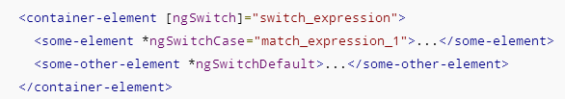
- NgTemplateOutlet
npm Package | @angular/common
Module | import { NgTemplateOutlet } from '@angular/common';
Source | common/src/directives/ng_template_outlet.ts
NgModule | CommonModule
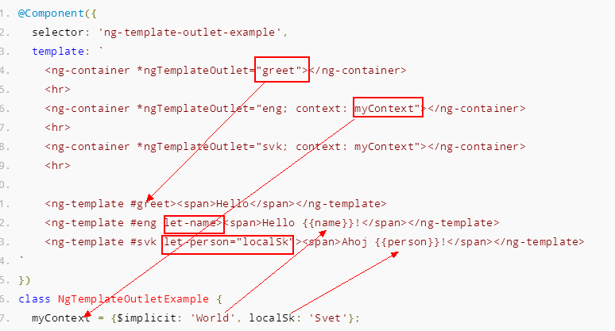

Forms
- CheckboxControlValueAccessor
npm Package | @angular/forms
Module | import { CheckboxControlValueAccessor } from '@angular/forms';
Source | forms/src/directives/checkbox_value_accessor.ts
<input type="checkbox" name="rememberLogin" ngModel>
- DefaultValueAccesso
npm Package | @angular/forms
Module | import { DefaultValueAccessor } from '@angular/forms';
Source | forms/src/directives/default_value_accessor.ts
<input type="text" name="searchQuery" ngModel>
- NgControlStatus
npm Package | @angular/forms
Module | import { NgControlStatus } from '@angular/forms';
Source | forms/src/directives/ng_control_status.ts
当表单发生不同变化是会自动赋予不同的类名，这里只需要将对应的类名自定义上自己的样式就行了，
- ng-valid 验证通过
- ng-invalid 验证失败
- ng-pending 还有$asyncValidators未完成。
- ng-pristine 控件值为初始状态
- ng-dirty 控件的值已经做过了修改
- ng-untouched 控件还未被点击过
- ng-touched 控件已经被点击过并失去焦点
比如当输入内容时，input就会自动添加一个ng-dirty类
- NgControlStatusGroup
npm Package | @angular/forms
Module | import { NgControlStatusGroup } from '@angular/forms';
Source | forms/src/directives/ng_control_status.ts
- NgForm
npm Package | @angular/forms
Module | import { NgForm } from '@angular/forms';
Source | forms/src/directives/ng_form.ts
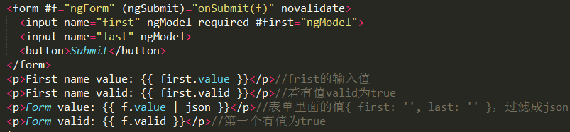
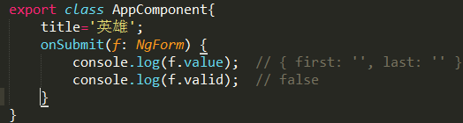
- NgModel
npm Package | @angular/forms
Module | import { NgModel } from '@angular/forms';
Source | forms/src/directives/ng_model.ts
在 <form> 表单中使用 ngModel 时，我们需要设置一个 name 属性，以便该控件可以使用该名称在表单中进行注册。
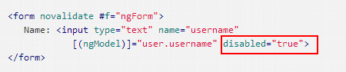
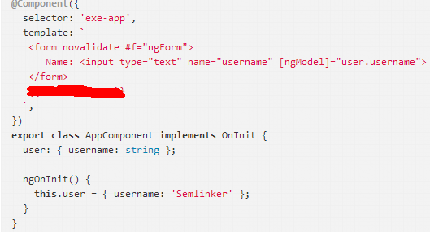
初始化时将表单的username赋值为Semlinker,表单显示也为Semlinker
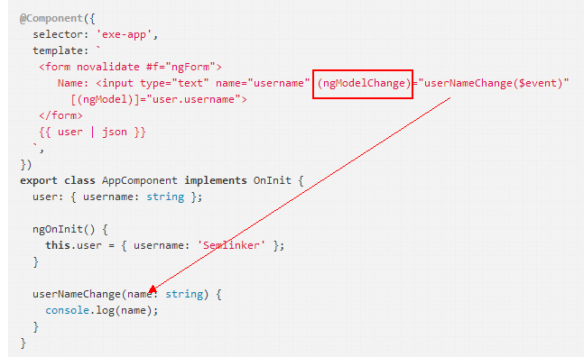

获取关联的 NgModel 对象？？？？？？？？？？？？？？？？？？？

ngModel 指令定义
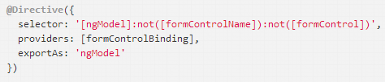

formControlBinding 定义
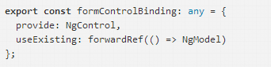
selector 中 [ngModel]:not([formControlName]):not([formControl]) 表示该指令只应用于 Template-Driven 表单中。
exportAs - 表示可以使用 first="ngModel" 语法获取 NgModel 对象
使用带有“ngModel"的”<input>“标签时，系统会自动为这个标签创建一个叫做”FormControl"的对象，并且会自动把它添加到”FormGroup"中。而“FormControl"在”FomGroup“中是用"<input>"标签上的”name"属性来做标识的。
如果没有使用“name”这个属性，那系统就会报错：
解决方法除了把“name”属性添加上外，还有第二种选择，就是给"<input>"标签设置一个[ngModelOptions]="{standalone: true}"，当设置了这个属性，<input>的 FormControl 对象就不会添加到FormGroup内，也就不能通过
{{ f.controls['firstField']?.value }} 索引到该对象的值了。

<input [(ngModel)]="firstName" [ngModelOptions]="{updateOn: 'blur'}">
定义窗体控件值和有效性更新的事件。接受的值有submit，blur
- NgModuleGroup
npm Package | @angular/forms
Module | import { NgModelGroup } from '@angular/forms';
Source | forms/src/directives/ng_model_group.ts
ngModelGroup 指令是 Angular 表单中提供的另一特殊指令，可以对表单输入内容进行分组
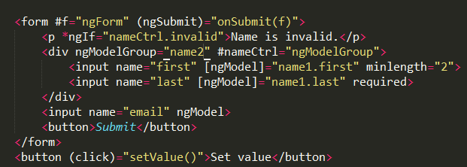
Name2为提交表单时对象的名字，分组后的表单提交后也是嵌套形式
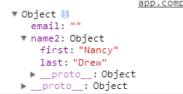
- RadioControlValueAccessor
npm Package | @angular/forms
Module | import { RadioControlValueAccessor } from '@angular/forms';
Source | forms/src/directives/radio_control_value_accessor.ts
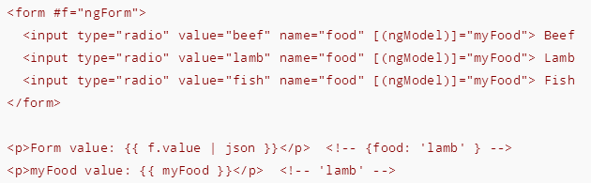
- FormControlDirective
npm Package | @angular/forms
Module | import { FormControlDirective } from '@angular/forms';
Source | forms/src/directives/reactive_directives/form_control_directive.ts
import { FormControl, Validators} from '@angular/forms';
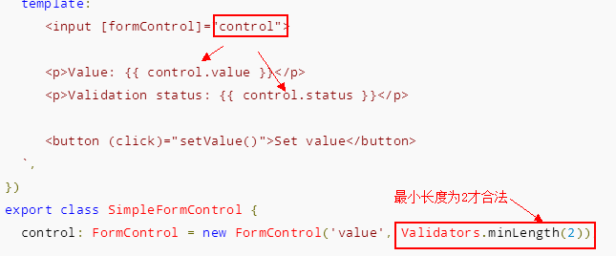
- FormControlName
npm Package | @angular/forms
Module | import { FormControlName } from '@angular/forms';
Source | forms/src/directives/reactive_directives/form_control_name.ts
可以看做是表单的另一种形式
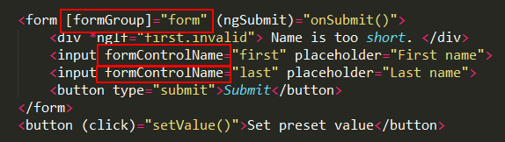
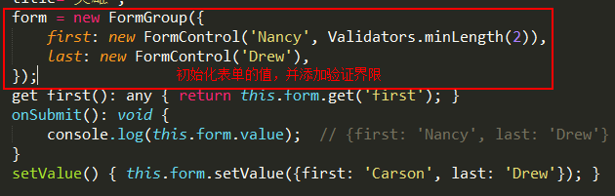
- FormGroupDirective
npm Package | @angular/forms
Module | import { FormGroupDirective } from '@angular/forms';
Source | forms/src/directives/reactive_directives/form_group_directive.ts

- 当进入一个页面后，点击浏览器的后退按钮，有可能会后退到登录页面，所以其中的一个办法是把history历史记录清除掉，
- 前端加载最慢的其实是dom部分，
- Ng里最小要加载一个模块
- Router:描述你当前浏览器的一个状态，也是用来管理历史记录的
- Angular的灵魂部分是组件。
模块是为了把组件整合打包
路由是为了控制组件的状态，组件生命周期的管理
- Angular的特色比较典型的是，依赖注入，双向数据绑定
- 创建项目 ng new myproj 当环境目录搭好了后ctrl+c停止掉，因为这里会默认使用npm安装一些依赖的包，这就导致有些包会被墙掉，这时用cnpm安装（因为淘宝镜像会有一些缓存）、
- node_modules文件，在.gitignore中要添加上，这样提交到git上的文件就会忽略掉他，因为他太大了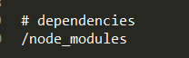
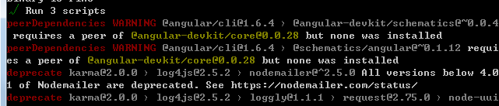
- Angular中使用第三方的库，nicefish案例中的副文本编辑框就是，直接用script引入，然后angularcli会自动编译进去，也可以用script配置
- Ts文件中可以使用window. 的方式
组件的基本用法
- 如何引入bootstrap，在package.json文件中的dependencies里进行配置
- 在src中的styles.scss文件中引入
@import "~bootstrap/dist/css/bootstrap.min.css";
- .angular-cli.json文件中可以看到style的配置，在编译的时候会把对应的文件进行编译，当然也可以在index.html文件中直接用link/script进行引入
- 浏览器的network下disabled cache打钩后就没有缓存了
- 组件一，社交媒体部分，app/home/social-channel
- .angular-cli.json中的prefix配置中会给项目名称默认配置一个前缀，推荐使用，以免与其他的命名重复
- 组件之间的数据传递交互
- 父子关系：父--->子 用input的方式
子--->父 用output方式
- 没关系的：用service方式，或利用浏览器存储，或利用服务端
- 管道，用来格式化的（过滤），系统内置了12种，但是真正开发远远不够，需要自己定义
- 自定义管道app/utils/boolean-pipe.ts
- 新建项目后把.angular-cli.json文件里面的styles配置后面的styles.css改成styles.scss
- 在package.json文件中配置dependencies，加上"bootstrap":"^3.3.7", "font-awesome":"4.7.0", 然后在项目目录下运行 cnpm install
- 然后在styles.scss里面引入
@import "~bootstrap/dist/css/bootstrap.min.css";
@import "~font-awesome/css/font-awesome.min.css";
- app.component.ts是根组件，主要是做为容器使用，一般不放什么东西
- 创建一个组件利用angularCli 项目下（如myproj2）输入 ng g c TemplateInterpolation g是generaic c 是component 加上组件名称（驼峰命名法），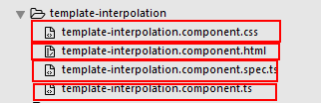，创建完成后还会把组件自动导入到app.module.ts里面（根模块）
- .angular-cli.json文件中会有一个"prefix": "",配置，这个是创建组件时 .ts文件的selector后面的默认会带一个前缀，这里删掉了
- 插值语法：{{}}获取.ts里面定义的变量值，还能运算，如{{1+1}} 返回的是2，还能{{getVal()}} 获取方法中返回的值
- 值绑定，事件绑定，双向绑定
- 在twoway-binding组件内部建立一个子组件
说明有包没有导入，需要在app.modules.ts里面导入
import { FormsModule } from '@angular/forms'; 然后下面的配置里面imports数组里加一个FormsModule，才可以用表单里面的双向数据绑定，
- 生命周期钩子
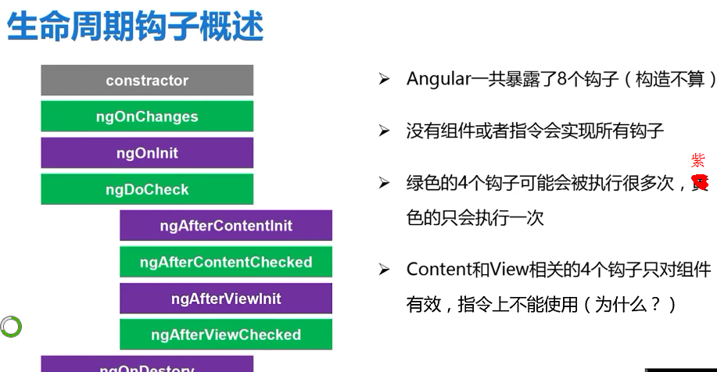
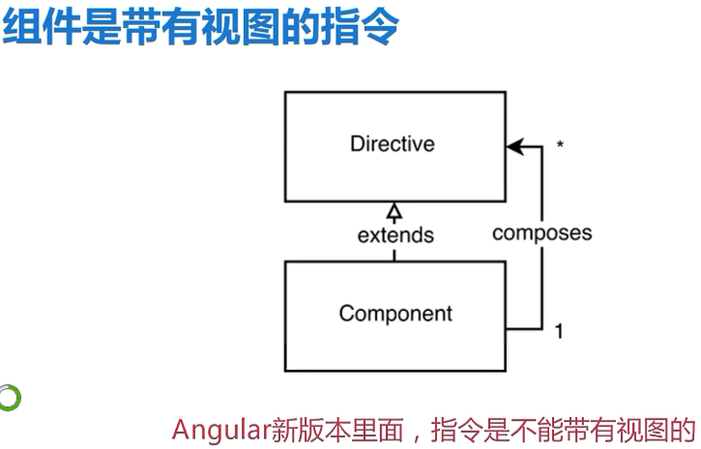

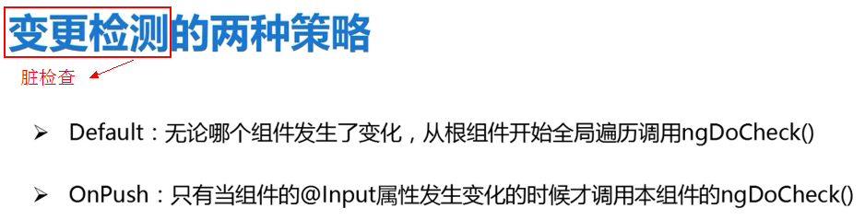

ngOnDestroy，当Angular每次销毁指令/组件之前调用并清扫，可以在这里对一些外部调用的插件如jqury等（这里angular是无法销毁的）进行释放
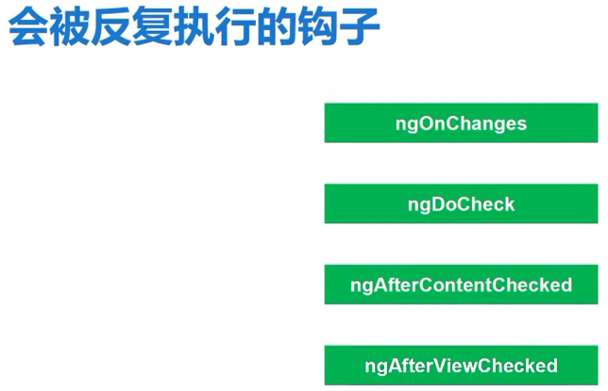
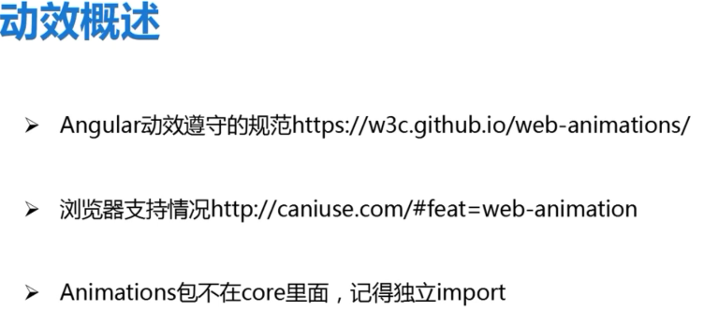
https://caniuse.com/#feat=web-animation，因为对浏览器支持性并不好，所以可以用css3的动画代替
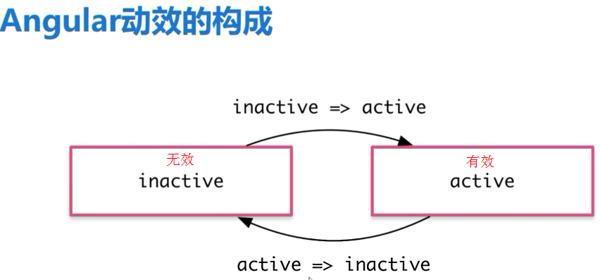
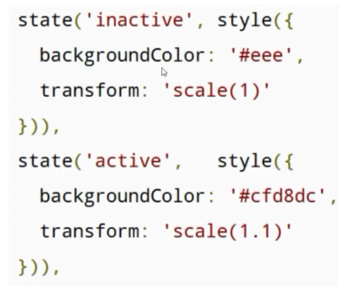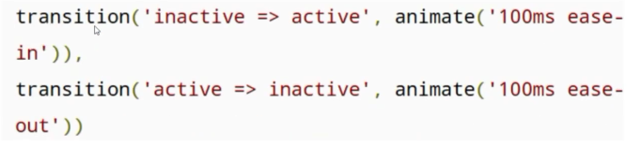
定义动效步骤
- 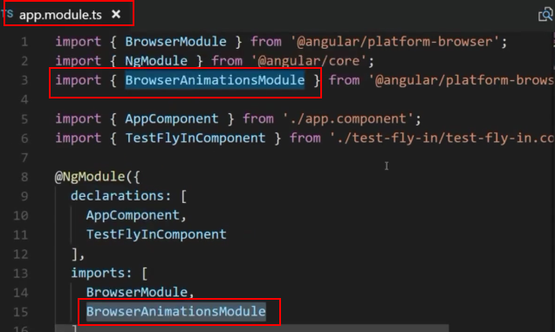
- 在app下单独写一个组件，如animations/fly-in.ts
- 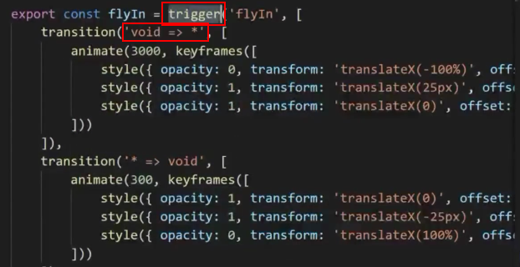这里的void表示一个不可见状态，*表示的是一个任意状态（可见）
Trigger的意思表示给整个动效一个名字，名字为flyIn
- import { trigger, state, style, transition, animate, keyframes } from '@angular/animations';用到的都要导入
- 使用动效
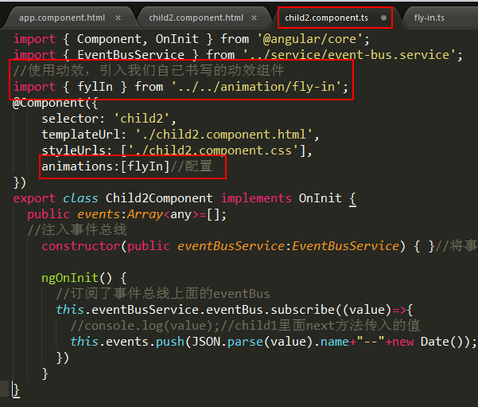
调用动效，传入初始参数（状态）
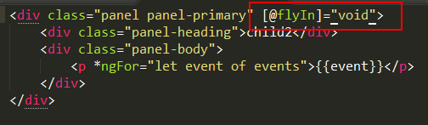
组件的高级玩法
- 动态组件

这个报错是发生在动态创建组件时候，在app.module.ts里面加上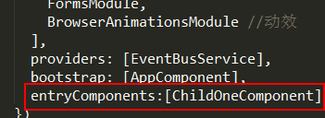
ChildOneComponent为被创建的组件的类型
指令：结构性指令比较复杂，不讲，平常也用不上，angular内封装的有几个够用
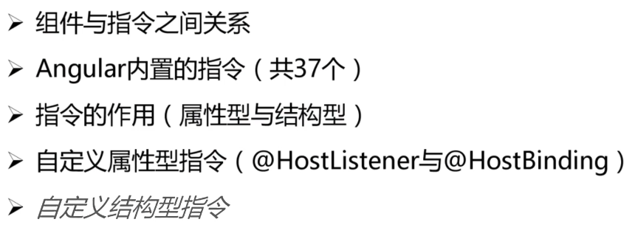
组件是特殊的指令，指令本身不能带有html模板，组件里可以有，content和view那两对钩子（4个），在指令中是不能用的（因为他没有视图）
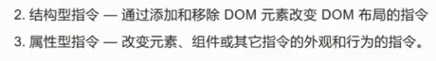
生成指令，是ng g d 生成组件是ng g c，由于生成指令不会附带生成目录，所以要写上common-directive文件夹
***一个组件（component）必须属于一个模块（module），并且只能属于一个模块（module）***
ng g s order-list/order-services/Order创建一个名为Order.ts 的服务
注意：最好不要把所有的组件都打包在主模块里面，这就要求每个组件都有自己的routes与module文件，自己是一个单独的模块，看代码home部分，然后在app.module.ts里面与home有关的就删掉吧，
Angularcli在打包的时候会根据模块的定义把这些模块自动切块，根据 .module.ts文件定义进行分割，打包成独立的chunk.js，其他前端框架是把这个事情交给webpack做了

http://localhost:4200/home2;userId=111;userName=%E7%8E%8B%E9%87%8E 这种用分号分割的方法传参是合法的，叫矩阵传参
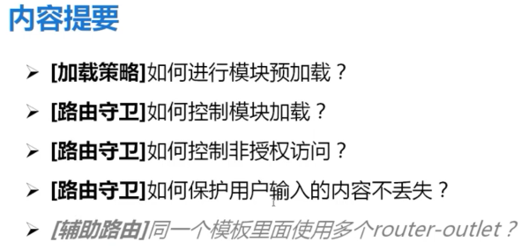
- myproj4 当加载完主页后，紧接着加载段子，不需要点击后再加载段子，预加载，这个的前提是模块数量不是很多的情况下{preloadingStrategy:PreloadAllModules}
- 注意 路由跳转路径 path：‘home’,正确，path:’home/’不对，path:’home/:page’正确，传递的参数
- Ng g m picture 生成picture模块，

以下表单等相关代码都在NiceFish里面
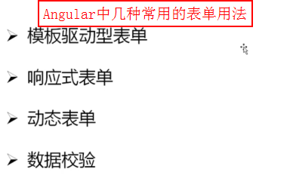
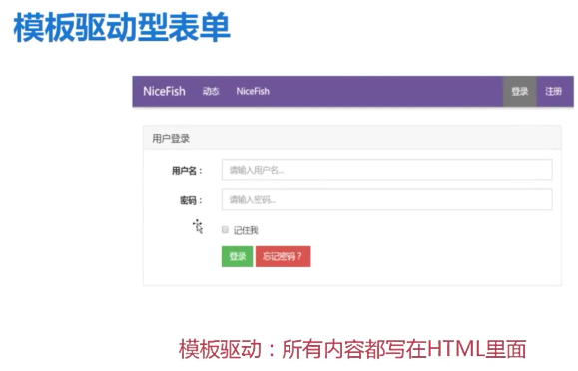
模板驱动型表单，意思就是所有跟表单相关的验证校验，表单的定义等都在HTML里面
如用户登录（user-login）
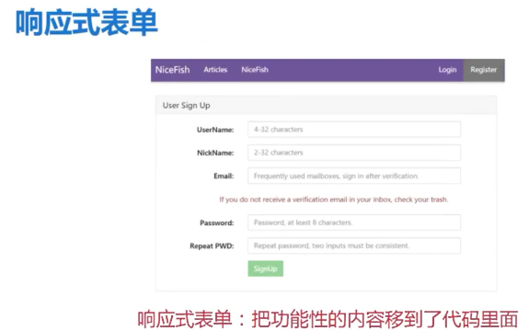
如注册表单（user-register）
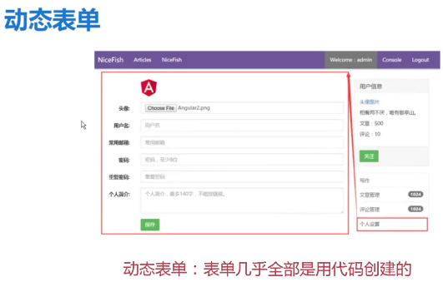
点击用户-->点击右面的个人设置，（user-profile）设计思路与E-chart很像，
这种写法的好处是表单不是写死的，比如页面上显示几个表单要根据后台的数据多少决定等
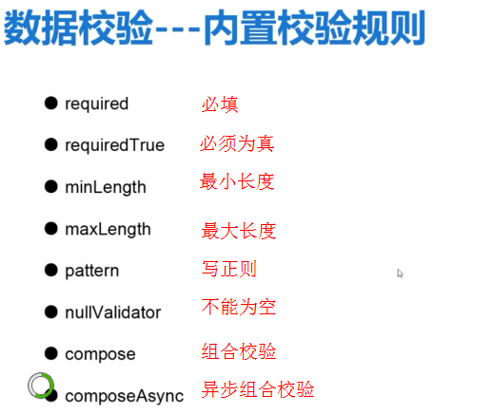
这些校验明显不够用，要自己写一个校验，如两次输入密码相等的校验器，在（user-register/directives/equal-validator.directive.ts）
在user-register.component.html里面使用，指令名字为validateEqual，
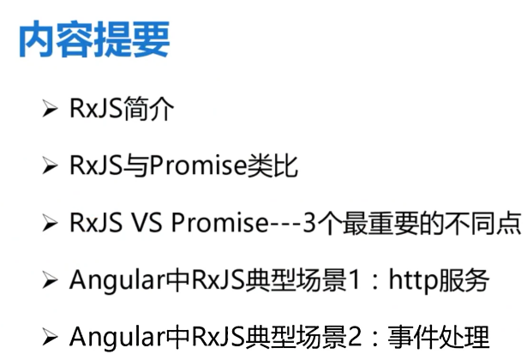promise写法在NiceFish里面的
post/postlist/postlist.componment.ts里面
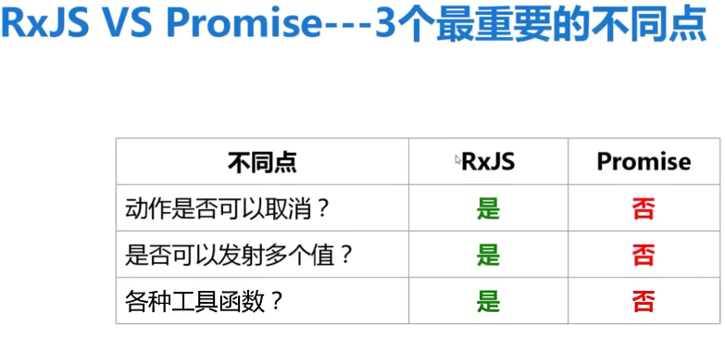
应用
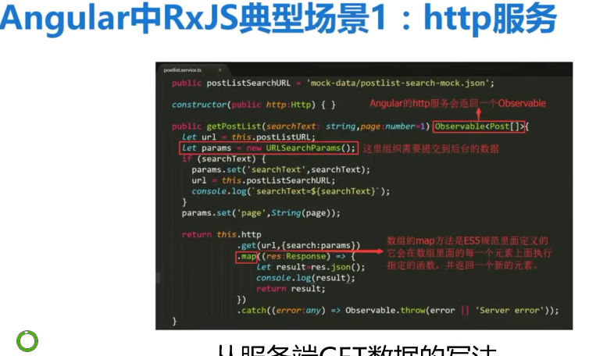
post/postlist/postlist.service.ts里面，这里面的是get请求，
User/user-register/register.service.ts里面有post参数
合并两个请求；见app.component.ts

i18n国际化
外企或跨国企业常用，比如外国访问的时候是英文，需要引入一个模块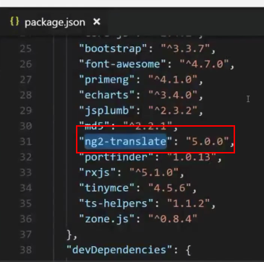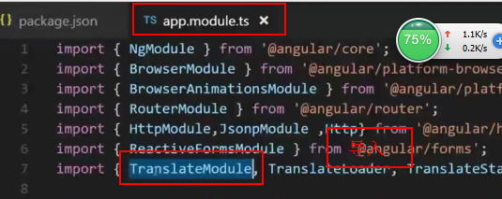同时还有其他的一些工具类也导入进来，
下面的文件里面把一些对应的文字与英文对照都写进去了，
Key,value对照
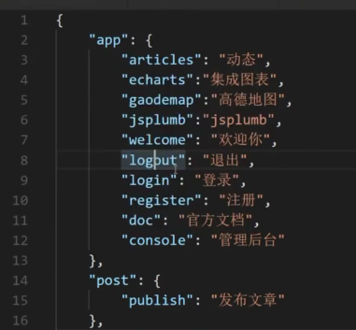
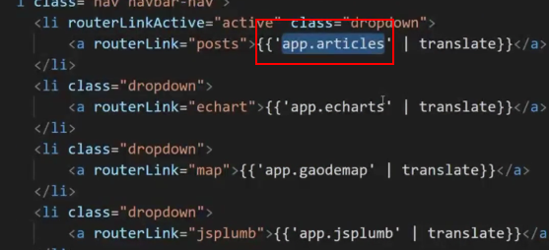
页面上也是，不是写死的，比如登录，注册等，不是写文字写死，而是引入对照表里面的内容，后面的tranglate是管道，对数据进行格式化
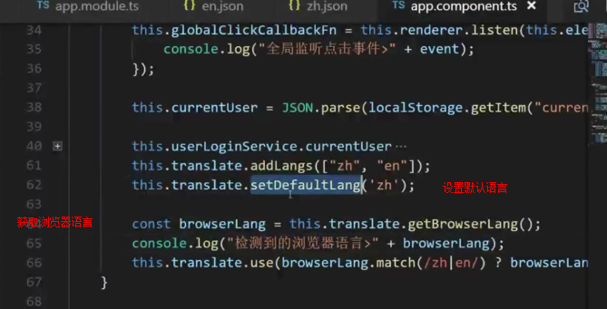
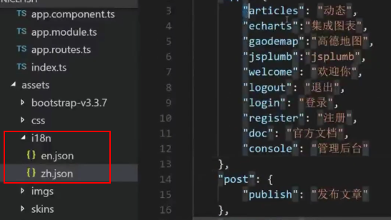
当然也有在页面上加个按钮，然后在中文和英文间切换，也是可以的，在ng2-translate里的http loader
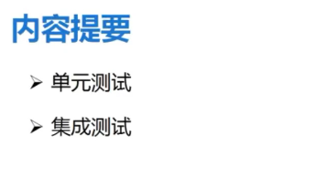
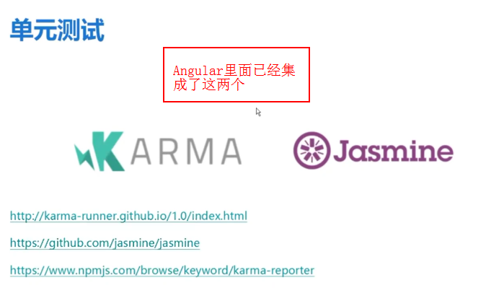
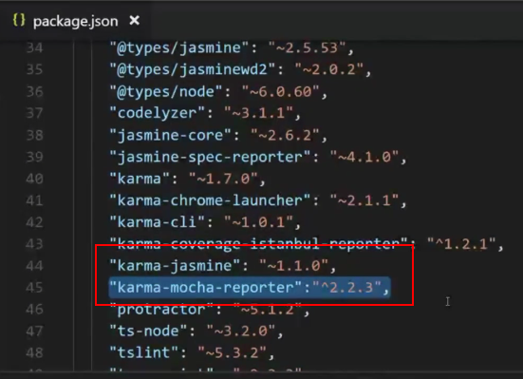

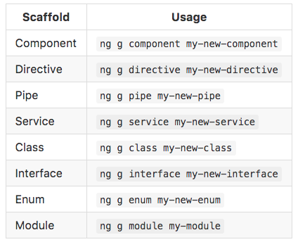

报错问题

登录表单时报错：

Angular 报错 Can't bind to 'formGroup' since it isn't a known property of 'form'
原因分析与解决方案
在使用form表单时，如果用到了form-group与formControlName，需要在app.module.ts中的import引入的不仅仅有FormsModule，还要引入ReactiveFormsModule。如果是懒加载，则按需在各自的module中引入
https://www.cnblogs.com/donaldtdz/p/7899736.html

当给子组件配置模块module时，由于路由也是子组件单独的，当在这个子组件（模块）里面写ngIf ngClass等时，会报错

Can't bind to 'ngIf' since it isn't a known property of 'div'. (NOT DUPLICATE) [duplicate]
解决方案是
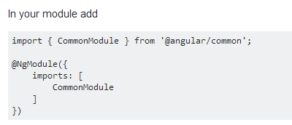
如果每个页面都报错can`t bind to ........, 也有可能是
import { NgZorroAntdModule } from 'ng-zorro-antd';
这个没引入，每隔组件（模块）都引入一下就没事了，然后imports里再写一下NgZorroAntdModule
Table表格只接收数组，如果变量定义的是其他类型，接收的是数组，那么界面也会正常显示数据，不过会报错提示格式不对

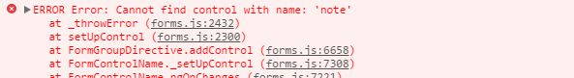
报这个错误是因为表单里面的note字段用的是formControlName="note"
而在ts文件里的并没有给note加验证，所以可以给note加一个null或者前面用name代替formControlName
this.validateForm = this.fb.group({
name: [ null, [ Validators.required ] ],
// note: [ null ]
});
报错
ngModel cannot be used to register form controls with a parent formGroup directive. Try using
formGroup's partner directive "formControlName" instead. Example:

<div [formGroup]="myGroup">
<input formControlName="firstName">
</div>
原因就是新加的input或radio里面没有formControlName

报错
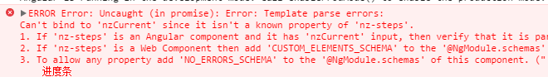
因为我在一个页面写入angular的ng-zorro时，主页面引入了NgZorroAntdModule，但是当前页面没有写，所以在当前页面的module.ts文件里引入后就没有报错了

报错
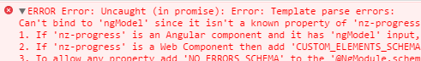
做双向绑定时，如果遇见Angular: Can't bind to 'ngModel' since it isn't a known property of 'input'问题
解决办法：
在你的app.module中添加如下代码即可：
import { FormsModule, ReactiveFormsModule } from '@angular/forms';

